Verslag 4e NFB strandviswedstrijd 2019 bij WSV ‘s Gravenzande

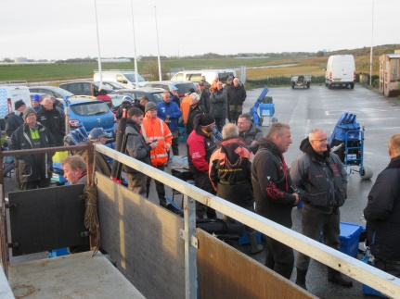
Zaterdag 11 november, een natte start van de dag maar zeker niet al te veel wind. Later op de dag is een flets najaar zonnetje verwacht en de temperatuur tot ongeveer 7 graden Celsius. Mooie weersomstandigheden voor een mooie finale wedstrijd van dan toch al weer de 21e jaargang.
Vandaag vissen wij bij de WSV ‘s Gravenzande die nu veel jaren van wedstrijden organiseren de laatste jaren het op het organiseren na van kleinbootzeeviswedstrijden wat rustiger gedaan heeft op het vlak van grotere strandviswedstrijden te faciliteren. Maar gelukkig dit jaar de 4 en finale wedstrijd en voor de komende jaren de belofte om hier vaker weer op strand grotere wedstrijden te organiseren.

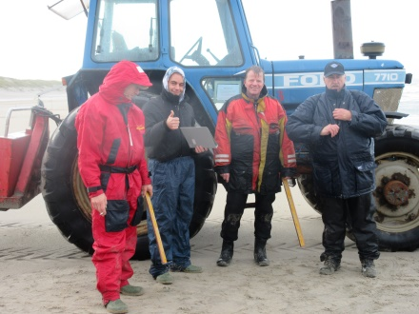
Bij aankomst blijken er wat vragen te zijn over het uitzetten, maar al snel worden deze opgelost en zal de wedstrijd een kwartiertje later beginnen daar het uitzetten van de vakken pas om halfacht start. Later zo blijken dat door de haast een aantal deelnemers precies boven een strekker waren uitgezet, vaak heel sportief opgelost, zodat iedereen alsnog goed kon vissen.

Om zeven uur was het al een drukte van jewelste in het gezellige clubhuis van de WSV. Met royale bezetting van vrijwilligers in de keuken is het gemakkelijk koffie halen. Een mooie prijzentafel en schitterende tombolatafel zijn uitgestald, dus menigeen kijkt naar de uitgestalde artikelen en beslist in de middag, naast uiteraard eerst het neerzetten van een mooi visresultaat, dan toch ook een gokje te wagen met de tombola tussen einde wedstrijd en de prijsuitreiking.

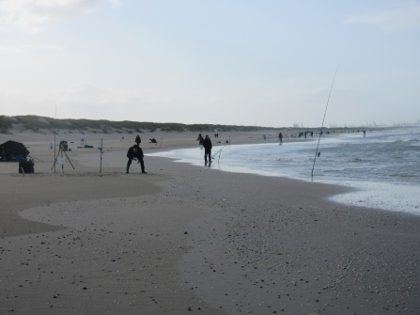
Na een welkomstwoord door John Roelofsen, voorzitter van de WSV ’s Gravenzande en is het voor Wim Kruining ook weer tijd voor een aantal mededelingen; controleurs en waar wordt er eigenlijk gevist? Na het formele gedeelte start het uitreiken van de wedstrijdkaarten, de opkomst blijkt zeer solide daar slechts een team niet aanwezig is dus wij vissen vandaag met 143 deelnemers.

De deelnemers worden met tractoren en platte wagens vanaf het clubhuis naar de visstek gebracht, dus ruim voor 09:15uur staat iedereen klaar om de lijnen te water te laten.

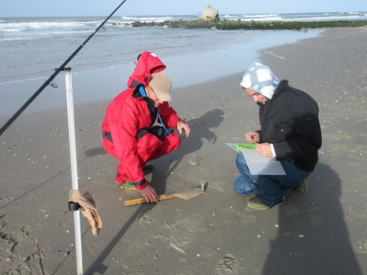
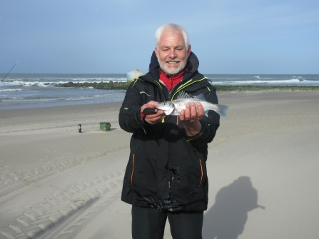
In tegenstelling met de planning blijkt het vak C niet voor het slag richting strand te staan, maar treft men daar het steknummer 10 aan, maar ditmaal blijkt dat nr. 10 van vak B. Dus na wat heen en weer geloop vindt een ieder toch zijn visstek en kan het optuigen van de hengel beginnen en de onderlijnen beaasd. Ook dit keer is er ruim uitgezet, met 33 plekken in een vak is het toch weer een heel lang parcours. Zelf sta ik op A 20 en zou de wedstrijd eindigen zoals ik deze begon. Maar hier en daar komt er toch een visje naar boven naast botjes, toch ook wel wat wijting en zeebaars. De zeebaars die lijkt elk jaar langer te blijven hangen, deze dag werden er een aantal exemplaren gevangen van ruim 40 cm’s.

Om 09:15uur klinkt het startsignaal en gaan de 143 lijnen te water. Opvallend is dat bijna niemand echt een idee heeft waar de vis zich vandaag ophoudt. Gaat de een dus voor de horizon probeert de ander op slechts 15 meter vanuit het strand. Mijn linkse buurman Rob Stam probeert verwoed tal van onderlijnsystemen maar zo uiteindelijk ook geen vis op de kaart krijgen, de buurman rechts Cor van de Linden wist een uur voor einde wedstrijd een botje te landen van 15 cm. De visserij is erg taai en ondanks dat het zonnetje doorbreekt heeft dat toch weinig effect op de visserij

Om 13:15 uur het einde wedstrijd is en is het wachten op het ter meting aanbrengen van de laatst gevangen vissen. Het verzamelen, tellen van de gevangen cm’s kaarten en de uitslag kost altijd wat tijd. Maar die tijd wordt gebruikt om een schitterende tombola te draaien.
Om iets over vieren, dus mooi op tijd zeker voor de finalewedstrijd is er de prijsuitreiking!

Totaal zijn er 272 het overgrote merendeel botjes, vissen gevangen met een totaallengte van 68,69 meter, met een gemiddelde van 48,0 cm en 1,9 vissen per deelnemer een vrij matige visserij!
De grootste vis van de dag een zeebaars van 49cm gevangen door Albert Leeuwis van De Slufter.
Niet minder dan 32 vissers wisten ditmaal geen vis op strand te landen.

Winnaar van de dag Nico Tessel van HSV NoordWest 9 wist in vak E 10 vissen met een totale lengte van 270 op het strand te halen..
John Beun van HSV NoordWest 9 in vak A ving 6 vissen met een totale lengte van 207cm, gevolgd door Gerrit van de Akker van de Hoeksche strandvissers in vak D wist ook 6 vissen te verschalken met totaallengte van 190cm.

De uitslag van de beste tien individuele vissers is als volgt;
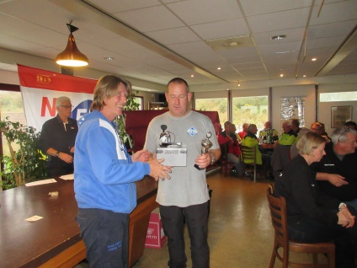
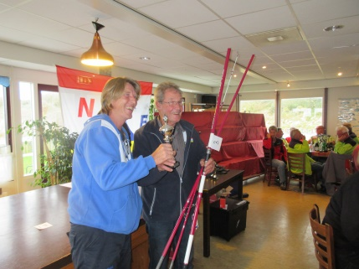
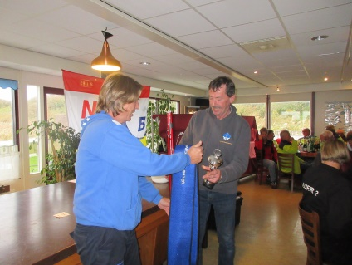

De beste vijf korpsen van de dag zijn;
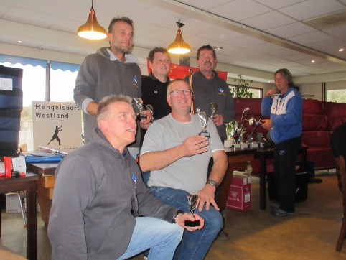
Bij de korpsen viste het Nipro team van NoordWest 9 zich voor een 2e maal naar een verdienstelijke 1e plaats, gevolgd door op een 2e plaats het team Slufter 4 en op een 3e plaats het team Airco-dokter 1 uit Noordwijk

De beste vijf verenigingen van de dag zijn
De beste vereniging van vandaag is HSV NoordWest 9 gevolgd door op een tweede plaats De Slufter-Groot Rotterdam, en op de derde plaats De Sportvisser uit Noordwijk.

De beste 10 deelnemers overall (na de vier wedstrijden)

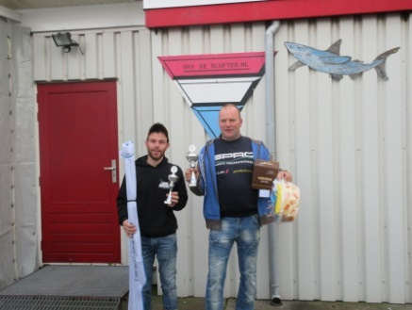
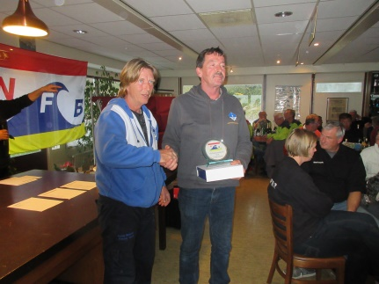
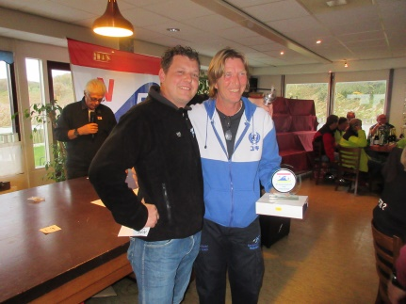

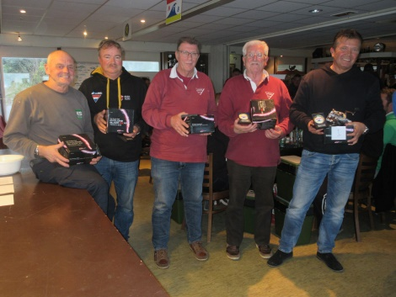
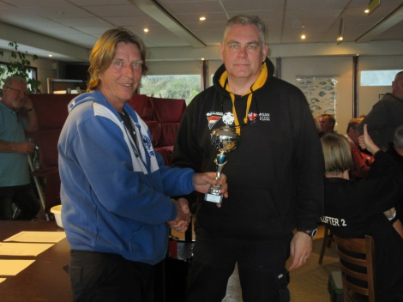
De beste vijf korpsen overall (na de vier wedstrijden)

De beste vijf verenigingen overall (na de vier wedstrijden)
Ook met deze 4e en laatste NFB wedstrijd van dit jaar en ondanks de ditmaal wat mindere vangsten kunnen wij terugkijken op een zeer geslaagde wedstrijd en zeeviscompetitie met goed visweer en ook dit keer weer met heel veel gezelligheid en sportiviteit!!.

Namens de NFB wil ik dan ook op deze plaats de WSV ‘sGravenzande het bestuur, wedstrijd-commissie, controleurs, tractorchauffeurs en alle andere vrijwilligers hartelijk bedanken voor het organiseren van deze wedstrijd en de hartelijke ontvangst.
Graag komen wij in de toekomst ook weer op het strand ‘s Gravenzande! Wim Kruining


DATA NFB-strandviscompetitie 2020:

